Практическое задание по разделу 4

«Декомпозиция и агрегирование систем» лекций/учебного пособия «Теория информационных процессов и систем»

Кузнецов Антон

ИВТ4 группа 1

**1. Что такое декомпозиция и для чего она применяется?**

это разделение одной крупной цели на задачи для успешного достижения этой самой цели; простыми словами декомпозицию применяют для продуктивного распределения времени и ресурсов и чтобы не испытывать страх перед огромной задачей.

**2. Как производится декомпозиция?**

основанием для декомпозиции является содержательная модель проблеморазрешающей системы. Это означает, что в разделяемом целом мы должны найти часть, соответствующую каж3 дому из элементов модели3основания. Ориентиром для построения содержательной модели (т.е. основания декомпозиции) служат формальные модели известных типов. Предметом особого внимания является полнота модели, и существует несколько приемов, помогающих до3 биться полноты в формальных моделях и повысить полноту содержа3 тельных моделей.

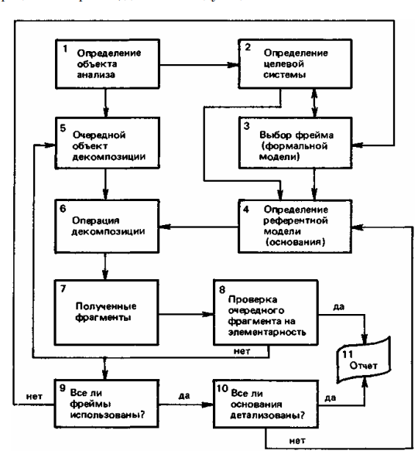

**3. Охарактеризуйте основные этапы декомпозиции.**

функциональная – по функциям, выполняемым группами элементов;

компонентная – по виду элементов;

структурная– по виду отношений между элементами (информационные, логические, иерархические, энергетические и т.п.)

**4. Что такое агрегирование и для чего оно применяется?**

Операцией, противоположной декомпозиции, является операция агрегирования, т.е. объединения нескольких элементов в единое целое. Необходимость агрегирования может вызываться различными целями и сопровождаться разными обстоятельствами, что приводит к различным (иногда принципиально различным) способам агрегирования. Однако у всех агрегатов (так называют результат агрегирования) есть одно общее свойство, получившее название эмерджентности. Это свойство присуще всем системам, и ввиду его важности остановимся на нем подробнее.

**5. Что такое эмерджентность?**

Английский термин emergence означает возникновение из ничего, внезапное появление, неожиданную случайность. В специальной литературе на русском языке не делалось попыток найти эквивалентный русский термин. Однако сам термин имеет обманчивый смысл. Какие бы удивительные свойства ни возникали при объединении элементов в систему, ничего мистического, взявшегося «ниоткуда», здесь нет: новые свойства появляются благодаря конкретным связям между конкретными

элементами. Другие связи дадут другие свойства, не обязательно столь же очевидные. Например, параллельное соединение тех же автоматов ничего не изменяет в арифметическом отношении, но

увеличивает надежность вычислений, если на выход поступает сигнал

только от исправного автомата.

**6. Чем отличается внутренняя целостность систем от внешней?**

Будучи объединенными, взаимодействующие элементы образуют

систему, обладающую не только внешней целостностью, обособленностью от окружающей среды, но и внутренней целостностью, природным единством. Если внешняя целостность отображается моделью «черного ящика», то внутренняя целостность связана со структурой системы. Наиболее яркое проявление внутренней целостности системы состоит в том, что свойства системы не являются только суммой свойств ее составных частей.

**7. Назовите и кратко охарактеризуйте основные виды агрегирования.**

конфигуратор:

понятия агрегата, состоящего из качественно различных языков описания системы, причём число этих языков минимально, но необходимо для заданной цели.

агрегаты-операторы:

уменьшение размерности: агрегат объединяет части в нечто целое, единое, отдельное.

агрегаты-структуры:

формой агрегирования является образование структур

**8. Что такое конфигуратор?**

понятие агрегата, состоящего из качественно различных языков описания системы, причём число этих языков минимально, но необходимо для заданной цели.

**9. Что такое агрегаты-операторы?**

агрегат объединяет части в нечто целое, единое, отдельное.

**10. Что такое классификация?**

распределение вещей по их назначению и другим параметрам, например, вес, объём, длина, цена.

**11. Что такое агрегаты-статистики?**

такие агрегаты, которые извлекают всю полезную информацию об интересующем нас параметре из совокупности наблюдений.

**12. Что такое агрегаты-структуры?**

структура является моделью системы и, следовательно, определяется совокупностью объекта, цели, средств и среды моделирования.

**13. Охарактеризуйте обобщенную модель агрегата.**

Агрегат представляет собой математическую схему общего вида, частными случаями которой являются функции алгебры логики, конечные и вероятностные автоматы и т.п. С точки зрения моделирования он выступает как достаточно универсальный преобразователь информации – воспринимает входные, управляющие и выдает выходные сигналы, обрабатывает их.

**14. Охарактеризуйте основные особенности моделирования процесса функционирования агрегата**Вид моделирующего алгоритма существенно зависит от того, известны ли заранее моменты поступления входных и управляющих сигналов и вообще моменты последующих особых состояний.

Генерирование сигналов с помощью чисел, найденных по заданному детерминированному закону, или с помощью случайных чисел, распределенных по заранее заданному закону.

**15. Охарактеризуйте обобщенную модель агрегативной системы.**Агрегат представляет собой математическую схему общего вида, частными случаями которой являются функции алгебры логики, конечные и вероятностные автоматы и т.п. С точки зрения моделирования он выступает как достаточно универсальный преобразователь информации – воспринимает входные, управляющие и выдает выходные сигналы, обрабатывает их.